**<DICC MODELO ENTIDAD RELACION>**

**Data Specification**

Version <>

# Revision History

|  |  |  |  |
| --- | --- | --- | --- |
| Date | Version | Description | Author |
| <MM/DD/YYYY> | <version> | <description> | <author> |
|  |  |  |  |
|  |  |  |  |

# Table of Contents

Revision History 2

Table of Contents 3

Introduction 4

Purpose 4

Scope 4

Definition, Acronyms and Abbreviations 4

References 4

Database Design 4

Data Dictionary 4

Appendices 4

# Introduction

<Introduction of this Data Specification. What will be covered in this document? What is the aim of this document? What are the main focuses? >

## Purpose

<Purpose of this document. Do you write this document to describe the current database? Do you write this document as a guide to develop a new database? Do you expect the end user will gain a better understanding of the data structure by reading this document? Do others like system designer and developer to gain understanding of the data structure by reading this document?>

## Scope

<Scope of this document. What parties or systems will be mentioned or focused? Will you talk about the stakeholders, the existing process and computer system in-use?>

## Definition, Acronyms and Abbreviations

<Collection of terms to be used in this document, with their definition. For example, you may want to describe the word ‘legacy’ that appears in your entity description>

|  |  |
| --- | --- |
| Term | Definition |
|  |  |

## References

<A list of reference material used by this document.>

# Database Design

## MER1

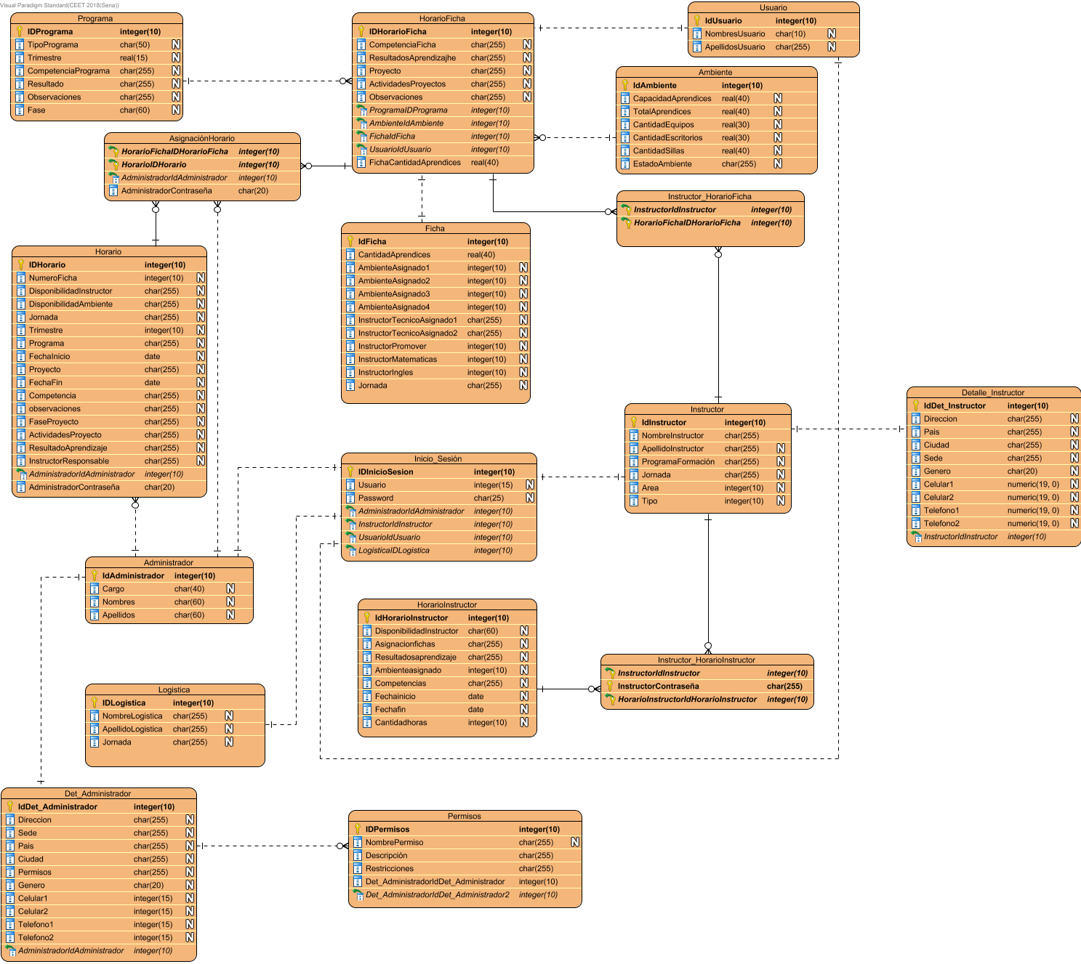

# Data Dictionary

## Data Dictionary

|  |  |  |  |  |  |  |  |  |  |
| --- | --- | --- | --- | --- | --- | --- | --- | --- | --- |
| Entity Name | Entity Description | |  |  |  |  |  |  |  | | --- | --- | --- | --- | --- | --- | --- | | Column Name | Column Description | Data Type | Length | Primary Key | Nullable | Unique | |
| Administrador |  | | Apellidos | Cada administrador tiene su apellido y aqui se diligencia | char | 60 | false | true | false | | --- | --- | --- | --- | --- | --- | --- | | Cargo | El cargo de cada usuario, en este caso administrador | char | 40 | false | true | false | | IdAdministrador |  | integer | 10 | true | false | false | | Nombres | cada administrador tiene un nombre y aqui se diligenciara | char | 60 | false | true | false | |
| Ambiente |  | | CantidadEquipos | en este espacio se colocan los equipos que tiene cada ambiente | real | 30 | false | true | false | | --- | --- | --- | --- | --- | --- | --- | | CantidadEscritorios | En este espacio se coloca los escritorios que tiene cada ambiente | real | 30 | false | true | false | | CantidadSillas | En este espacio se colocan las sillas que hay en cada ambienre | real | 40 | false | true | false | | CapacidadAprendices | En este espacio se colocan la cantidad de aprendices que podrián tomar formacion en ese ambiente | real | 40 | false | true | false | | EstadoAmbiente | En este espacio se describe el estado del ambiente | char | 255 | false | true | false | | IdAmbiente |  | integer | 10 | true | false | false | | TotalAprendices | en este espacio se colocan los aprendices que van a estar en formacion allí | real | 40 | false | true | false | |
| AsignaciónHorario |  | | AdministradorContraseña |  | char | 20 | false | false | false | | --- | --- | --- | --- | --- | --- | --- | | AdministradorIdAdministrador |  | integer | 10 | false | false | false | | HorarioFichaIDHorarioFicha |  | integer | 10 | true | false | false | | HorarioIDHorario |  | integer | 10 | true | false | false | |
| Det_Administrador |  | | AdministradorIdAdministrador |  | integer | 10 | false | false | false | | --- | --- | --- | --- | --- | --- | --- | | Celular1 | En este espacio se coloca el numero de celular del administrador | integer | 15 | false | true | false | | Celular2 | En este espacio se coloca el numero de celular 2 del administrador | integer | 15 | false | true | false | | Ciudad | En este espacio se coloca laciudad en la que vive el administrador | char | 255 | false | true | false | | Direccion | En este espacio se coloca la direccion en la que vive el administrador | char | 255 | false | true | false | | Genero | En este espacio se coloca el genero al que pertenece el administrador | char | 20 | false | true | false | | IdDet_Administrador |  | integer | 10 | true | false | false | | Pais | En este espacio se coloca el pais en el que vive el administrador | char | 255 | false | true | false | | Permisos | En este espacio se coloca los permisos que tiene el administrador, es decir si puede acceder a realizar todas las funciones o solo pocas, dependiendo del tipo de administrador que sea | char | 255 | false | true | false | | Sede | En este espacio se coloca la sede a la que pertenece el administrador | char | 255 | false | true | false | | Telefono1 | En este espacio se coloca el Teléfono del administrador | integer | 15 | false | true | false | | Telefono2 | En este espacio se coloca el Teléfono 2 del administrador | integer | 15 | false | true | false | |
| Detalle_Instructor |  | | Celular1 | En este espacio se coloca el número de celular del instructor | numeric | 19 | false | true | false | | --- | --- | --- | --- | --- | --- | --- | | Celular2 | En este espacio se coloca un segundo número de celular del instructor | numeric | 19 | false | true | false | | Ciudad | En este espacio se coloca la ciudad en la que se encuentra el instructor actualmente | char | 255 | false | true | false | | Direccion | En este espacio se coloca la direccion en la que vive el instructor | char | 255 | false | true | false | | Genero | En este espacio se coloca el genero al que pertenece el instructor | char | 20 | false | true | false | | IdDet_Instructor |  | integer | 10 | true | false | false | | InstructorIdInstructor |  | integer | 10 | false | false | false | | Pais | En este espacio se coloca el pais en el que se encuentra el instructor | char | 255 | false | true | false | | Sede | En este espacio se coloca la sede en la que da formacion el instructor | char | 255 | false | true | false | | Telefono1 | En este espacio se coloca el número de teléfono del instructor | numeric | 19 | false | true | false | | Telefono2 | En este espacio se coloca un segundo número de teléfono del instructor | numeric | 19 | false | true | false | |
| Ficha |  | | AmbienteAsignado1 | En este espacio se colocan todos los ambientes que se pueden asignar a una ficha por trimestre | integer | 10 | false | true | false | | --- | --- | --- | --- | --- | --- | --- | | AmbienteAsignado2 | En este espacio se colocan todos los ambientes que se pueden asignar a una ficha por trimestre | integer | 10 | false | true | false | | AmbienteAsignado3 | En este espacio se colocan todos los ambientes que se pueden asignar a una ficha por trimestre | integer | 10 | false | true | false | | AmbienteAsignado4 | En este espacio se colocan todos los ambientes que se pueden asignar a una ficha por trimestre | integer | 10 | false | true | false | | CantidadAprendices | En este espacio se colocan la cantidad de aprendices actuales en la ficha | real | 40 | false | false | false | | IdFicha |  | integer | 10 | true | false | false | | InstructorIngles | En este espacio se coloca el instructor de Ingles con el que la ficha tenga formacion | integer | 10 | false | true | false | | InstructorMatematicas | En este espacio se coloca el instructor de matematicas con el que la ficha tenga formacion | integer | 10 | false | true | false | | InstructorPromover | En este espacio se coloca el instructor de promover con el que la ficha tenga formacion | integer | 10 | false | true | false | | InstructorTecnicoAsignado1 | En este espacio se coloca el instructor tecnico numero 1 | char | 255 | false | true | false | | InstructorTecnicoAsignado2 | En este espacio se coloca el instructor tecnico asicnado 2 en caso de haber | char | 255 | false | true | false | | Jornada | En este espacio se coloca la jornada que debe ser asignada a cada ficha | char | 255 | false | true | false | |
| Horario |  | | ActividadesProyecto | Indica las actividades a desarrollar para cumplir el proyecto | char | 255 | false | true | false | | --- | --- | --- | --- | --- | --- | --- | | AdministradorContraseña |  | char | 20 | false | false | false | | AdministradorIdAdministrador |  | integer | 10 | false | false | false | | Competencia | Indica las competencias a desarrollar para la ficha | char | 255 | false | true | false | | DisponibilidadAmbiente | Indica si el ambiente está disponible o no | char | 255 | false | true | false | | DisponibilidadInstructor | Indica la disponibilidad del instructor | char | 255 | false | true | false | | FaseProyecto | Indica en qué fase se encuentra el proyecto | char | 255 | false | true | false | | FechaFin | Indica la fecha de expiración del horario | date | 0 | false | true | false | | FechaInicio | Indica la fecha de inicio del horario | date | 0 | false | true | false | | IDHorario | Esta llave identifica el horario | integer | 10 | true | false | false | | InstructorResponsable | Indica el instructor de la ficha | char | 255 | false | true | false | | Jornada | Indica qué jornada tiene la ficha (Mañana, tarde, fin de semana) | char | 255 | false | true | false | | NumeroFicha | Es el número identificador de la ficha | integer | 10 | false | true | false | | observaciones | Contiene observaciones sobre el horario | char | 255 | false | true | false | | Programa | Indica el programa en el que se encuetra cada ficha | char | 255 | false | true | false | | Proyecto | Indica cuál proyecto se desarrollará en la ficha | char | 255 | false | true | false | | ResultadoAprendizaje | Indica los resultados a cumplir de la ficha | char | 255 | false | true | false | | Trimestre | Indica en qué trimestre va la ficha | integer | 10 | false | true | false | |
| HorarioFicha |  | | ActividadesProyectos | Se registran las actividades que debe cumplir cada ficha para su proyecto de formacion | char | 255 | false | true | false | | --- | --- | --- | --- | --- | --- | --- | | AmbienteIdAmbiente |  | integer | 10 | false | false | false | | CompetenciaFicha | Se registra las competencias que debe cumplir la ficha con respecto a su programa de formacion | char | 255 | false | true | false | | FichaCantidadAprendices |  | real | 40 | false | false | false | | FichaIdFicha |  | integer | 10 | false | false | false | | IDHorarioFicha |  | integer | 10 | true | false | false | | Observaciones | Se registran las observaciones que tengan los instructores o aprendices mediante su proceso de formacion | char | 255 | false | true | false | | ProgramaIDPrograma |  | integer | 10 | false | false | false | | Proyecto | Se registra segun el programa de formacion de la ficha el tipo de proyecto que debe ejercer mediante su proceso de formacion | char | 255 | false | true | false | | ResultadosAprendizajhe | Se resgistran los resultados de aprendizaje que debe alcanzar cada ficha con el respectivo instructor | char | 255 | false | true | false | | UsuarioIdUsuario |  | integer | 10 | false | false | false | |
| HorarioInstructor |  | | Ambienteasignado | puede consultar el ambiente asignado con cada ficha correspondiente | integer | 10 | false | true | false | | --- | --- | --- | --- | --- | --- | --- | | Asignacionfichas | se puede asignar fichas a cada instructor | char | 255 | false | true | false | | Cantidadhoras | cada instructor tiene que cumplir su horario de horas correspondiente a su contrato de disponibilidad | integer | 10 | false | true | false | | Competencias | puede consultar las competencias asignadas con cada ficha correspondiente | char | 255 | false | true | false | | DisponibilidadInstructor | El instructor puede diligenciar la disponibilidad | char | 60 | false | true | false | | Fechafin | cada instructor tiene una ficha de fin correspondiente de cada trimestre | date | 0 | false | true | false | | Fechainicio | cada instructor tiene una ficha de inicio correspondiente | date | 0 | false | true | false | | IdHorarioInstructor |  | integer | 10 | true | false | false | | Resultadosaprendizaje | puede consultar las competencias de aprendizaje de cada ficha asignadas | char | 255 | false | true | false | |
| Inicio_Sesión |  | | AdministradorIdAdministrador |  | integer | 10 | false | false | false | | --- | --- | --- | --- | --- | --- | --- | | IDInicioSesion |  | integer | 10 | true | false | false | | InstructorIdInstructor |  | integer | 10 | false | false | false | | LogisticaIDLogistica |  | integer | 10 | false | false | false | | Password |  | char | 25 | false | true | false | | Usuario | En este espacio se coloca el numero de cedula del usuario que desee ingresar | integer | 15 | false | true | false | | UsuarioIdUsuario |  | integer | 10 | false | false | false | |
| Instructor |  | | ApellidoInstructor | Apellidos del instructor | char | 255 | false | true | false | | --- | --- | --- | --- | --- | --- | --- | | Area |  | integer | 10 | false | true | false | | IdInstructor | Documento del instructor | integer | 10 | true | false | false | | Jornada | Jornada de trabajo del instructor | char | 255 | false | true | false | | NombreInstructor | Nombres del instructor | char | 255 | false | false | false | | ProgramaFormación | Se trata del porgrama o programas que dicta el instrucitor | char | 255 | false | true | false | | Tipo |  | integer | 10 | false | true | false | |
| Instructor_HorarioFicha |  | | HorarioFichaIDHorarioFicha |  | integer | 10 | true | false | false | | --- | --- | --- | --- | --- | --- | --- | | InstructorIdInstructor |  | integer | 10 | true | false | false | |
| Instructor_HorarioInstructor |  | | HorarioInstructorIdHorarioInstructor |  | integer | 10 | true | false | false | | --- | --- | --- | --- | --- | --- | --- | | InstructorContraseña |  | char | 255 | true | false | false | | InstructorIdInstructor |  | integer | 10 | true | false | false | |
| Logistica |  | | ApellidoLogistica | En este espacio se coloca el apellido de la persona que se encuentra encargada del área logistica | char | 255 | false | true | false | | --- | --- | --- | --- | --- | --- | --- | | IDLogistica |  | integer | 10 | true | false | false | | Jornada | En este espacio se coloca la jornada en la que se encuentra la persona encargada del área logística | char | 255 | false | true | false | | NombreLogistica | En este espacio se coloca el nombre de la persona que se encuentra a cargo del área logistica | char | 255 | false | true | false | |
| Permisos |  | | Descripción | En este espacio se coloca la descripcion del permiso | char | 255 | false | false | false | | --- | --- | --- | --- | --- | --- | --- | | Det_AdministradorIdDet_Administrador |  | integer | 10 | false | false | false | | Det_AdministradorIdDet_Administrador2 |  | integer | 10 | false | false | false | | IDPermisos |  | integer | 10 | true | false | false | | NombrePermiso | En este espacio se coloca el nombre del permiso | char | 255 | false | true | false | | Restricciones | En este espacio se colocan las posibles restricciones que puede llegar a tener dicho permiso | char | 255 | false | false | false | |
| Programa |  | | CompetenciaPrograma | En este espacio se diligencian las competencias que tendra cada ficha con su programa | char | 255 | false | true | false | | --- | --- | --- | --- | --- | --- | --- | | Fase | En este espacio se colocan las fases por las que tiene que pasar el programa segun el trimestre | char | 60 | false | true | false | | IDPrograma |  | integer | 10 | true | false | false | | Observaciones | En este espacio se colocan las observaciones del programa | char | 255 | false | true | false | | Resultado | En este espacio se diligencian las competencias que deben cumplir las fichas con su programa | char | 255 | false | true | false | | TipoPrograma | Este espacio funciona para elegir el programa | char | 50 | false | true | false | | Trimestre | En este espacio se podrá seleccionar el trimestre de cada ficha | real | 15 | false | true | false | |
| Usuario |  | | ApellidosUsuario | Apellidos de usuario | char | 255 | false | true | false | | --- | --- | --- | --- | --- | --- | --- | | IdUsuario | Identificación del usuario (Documento) | integer | 10 | true | false | false | | NombresUsuario | Nombres de usuario | char | 10 | false | true | false | |

# Appendices